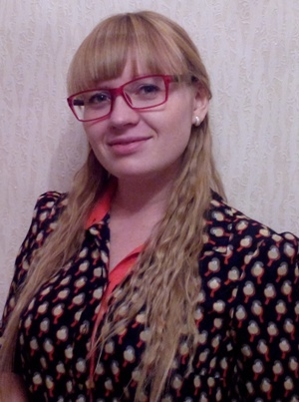
Кружок «Галчонок»
(развитие речи и коррекция звукопроизношения)

Руководитель: Грачева Евгения Валентиновна
(учитель-логопед, высшее педагогическое образование, Ивановский государствен. университет, 2013г, педагогический стаж работы 9 лет)
«Комплексная образовательная программа дошкольного образования для детей с тяжелыми нарушениями речи (общим недоразвитием речи) с 3 до 7 лет» (автор учитель-логопед высшей квалификационной категории, отличник народного образования Н. В. Нищева) представляет собой целостную методологически обоснованную, систематизированную, четко структурированную модель педагогического процесса, предлагаемого для работы с детьми, имеющими нарушения речи (общее недоразвитие речи) с 3 до 7 лет, и полностью соответствующую Закону Российской Федерации «Об образовании» и требованиям Федерального государственного образовательного стандарта дошкольного образования.
Работа кружка проводится с детьми 6 - 7 лет имеющими нарушения развития речи и звукопроизношения.

Цель: выравнивание речевого и психофизического развития детей и обеспечение их всестороннего гармоничного развития, развития физических, духовно-нравственных, интеллектуальных и художественно-эстетических качеств дошкольников.
Задачи:
- овладение детьми самостоятельной, связной, грамматически правильной речью и коммуникативными навыками,
- овладение фонетической системой русского языка, элементами грамоты,
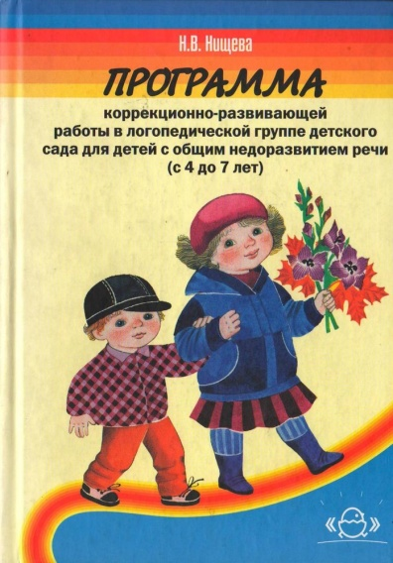
- формирование психологической готовности к обучению в школе.

Система работы по программе позволяет не только осуществлять коррекционное воздействие на речевую функцию воспитанников, способствовать совершенствованию коммуникативных умений и навыков детей, но также дает возможность воздействовать на их физическое развитие, формировать базовые основы культуры личности, развивать интеллектуально волевые качества и психические процессы

